•
•

فضیلت و تاثیرات عظیم دعای عرفه
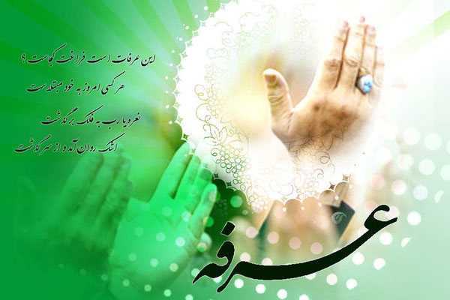
روز عرفه، روز رحمت عام الهی است، دعای در این روز نیز، زمینه ساز تجلّی مغفرت و آمرزش خدا نسبت به بندگان است. در این روز معنوی و مقدس، دل هایی که از شوق و خشیت می لرزد و چشم هایی که از باران اشک خیس می شود.

* دعا در شب عرفه مقبول و مستجاب است
در روایتی نقل شده است که شب عرفه هر دعای خیری که انسان بکند به اجابت می رسد؛ و برای کسی که در شب عرفه اطاعت الهی را بکند و اعمال صالحه انجام دهد، معادل ۱۷۰ سال اطاعت و عبادت است؛ یعنی از نظر پاداش چنین چیزی به او داده می‏شود.
* اعمال صالح برابر ۱۷۰ سال عبادت است
این روایت، عظمت شب عرفه را می رساند. لذا امشب را قدر بدانید! اولین مساله‏ای که درباره این شب تاکید شده ‘دعا کردن’ است و در روایت دارد که دعا کنید! دعای خیر کنید! و بدانید که این دعاها به اجابت می رسد. مقید باشید که امشب، مشغول غیر عبادت نباشید! کاری کنید که اشتغالات کنار برود تا بتوانید به سوی عبادات و صالحات بروید!
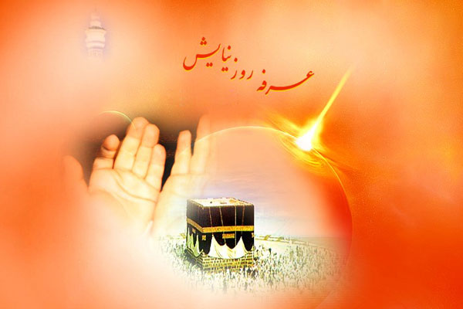
وقتی چنین معادله‏ای هست که عبادت امشب مانند عبادت ۱۷۰ ساله است، خیلی انسان باید مراقبت و جدیت داشته باشد. این خیلی قابل توجه است، چون این شب یکی از بزرگترین فرصت هایی است که ما داریم.
* اثر دعا برای دیگران و پشت سر آنها
درباره دعا کردن هم بگویم که در روایتی از امام باقر (ع) آمده است که حضرت فرمودند سریعترین دعایی که به هدف اجابت می‏رسد، دعایی است که یک برادر مومن، برای برادر مومن دیگرش می‏کند و پشت سر او برایش از خدا خیر می‏خواهد؛ نه در حضورش. یعنی هرکس برای دیگری دعا کند، به سرعت به اجابت می رسد.
وقتی این شخص شروع می‏کند به دعا کردن برای برادر مومنش و پشت سر او، آن فرشته‏ای که برای گرفتن دعاها موکل شده است، جواب می‏دهد: بله! ‘و لک مثلاه’ یعنی این چیزی که برای برادرت خواستی، برای خودت دو برابرش برآورده شد. یعنی همین که برای دیگری خیر خواستی و دعایش کردی، برای خودت دو برابرش منظور و مستجاب می‏شود.
* امشب را قدر بدانید!
از غروب شب عرفه تا غروب روز عرفه زمان بسیار بزرگی است. این را گفتم تا امشب که به حسب ظاهر شب عرفه است و موقعیت بسیار خوبی است، هم دعا کنید و هم به اعمال صالحه مشغول شوید! این را هم بدانید که دعاهایی که می‏کنید اگر برای دیگران باشد، چیز بیشتری نصیبتان می‏شود. خدا کند یکی از آن کسانی که شما دعا می‏کنید من باشم…
* روز عرفه، روز درخواست از خداوند
در روایتی است که از پیغمبر اکرم(ص) نقل شده است که خداوند وحی فرستاد به بعضی از پیامبرانش که این متن وحی الهی است که بر فرض که اهل هفت آسمان و تمام زمین، همگی از من درخواست کنند و به هرکدام هرچه که خواستند را بدهم، از خزانه، حکومت و فضل الهی ذره‏ای کاسته نمی‌شود؛ حتی مثل یک بال پشه هم از خزانه من کم نمی‌شود؛ و چه‏طور ممکن است که از فضل الهی کاسته شود در حالی که من سردمدار آن هستم!؟
* روز امید خوشبختی برای همه
روایتی دیگری از امام زین العابدین (ع) علیه آمده که محدث قمی هم آن را در مفاتیح نقل کرده است؛ در آن روایت آمده است که روز عرفه بود و حضرت دیدند که سائلی دارد از مردم، یعنی غیر خدا، درخواست می‌کند؛ حضرت به او فرمود: وای بر تو! در چنین روزی از غیر خدا تقاضا و درخواست می‌کنی!؟ و حال آنکه امید می‌رود در چنین روزی فضل الهی شامل طفل‌هایی شود که در رحم مادر هستند. امید است که اینها خوشبخت و سعادتمند شوند.
* روز عرفه، روز دعا و درخواست
یکی از آن مقاطعی که این اسلحه بردش بیشتر است و در اجابت سرعت دارد، ‌روز عرفه است. حتی تعبیر امام باقر(ع ) این است که اصلا‌ روز عرفه، روز دعا و درخواست از خداوند است. یعنی در این مقطع زمانی بخصوص سرعت اجابت دعا بیشتر است.
* تنها امید جاماندگان
حضرت امام جعفر صادق(ع) فرمودند: اگر کسی در ماه مبارک رمضان مورد مغفرت الهی قرار نگیرد غفران برای او نیست مگر آنکه عرفه را درک کند.
از این روایت دو مطلب به دست می‏آید: یکی، عظمت ماه مبارک رمضان از نظر گسترش مغفرت الهی است که همه را در بر می‌گیرد. دوم، عظمت عرفه است. در ماه مبارک رمضان، زمان مطرح است. ممکن است برای عرفه هم زمان مطرح باشد؛ یعنی روز خاص و هم مکان مورد نظر باشد که آن زمین عرفات است. ولی مسلّماً زمان در اهمیت موضوع دخالت دارد که روز عرفه است.
از لحاظ قید زمان، اگر کسی در ماه مبارک رمضان مورد مغفرت الهی قرار نگرفت، مسلما اگر در روز عرفه از خداوند طلب مغفرت کند مورد مغفرت الهی قرار خواهد گرفت.
* فضیلت زایرین امام حسین (ع) در عرفه
مسلله مهم در روز عرفه زیارت امام حسین (ع ) است که در حدیث آمده است خداوند قبل از آنکه به سرزمین عرفات نظر کند، به زایرین امام حسین(ع ) نظر می‌افکند و این نظر افکندن در زمان‌های حساس و سرنوشت‌ساز مانند شب قدر، عید فطر، عید قربان و عید غدیر می‌باشد که افضل اعمال در این زمان‌ها زیارت امام حسین(ع ) است.
* این روز را از دست ندهید!
هر لحظه‌ای از لحظات امروز برای ما گرانبها است؛ بخصوص برای دعا و درخواست از خداوند. این فرصت بهترین فرصت است. پس این فرصت را از دست ندهید! به خصوص از ظهر تا هنگام غروب را که در روایات وارد شده است. به دوستان می‏خواستم سفارش کنم که این چند ساعت را غنیمت بشمارید.
بدانید اگر می‏خواهید مشکلاتتان را حل کنید ـ‏که همه ما ‏مشکلات داریم‏ـ بیایید ‌این چند ساعت را درِ خانه خدا بروید و از او بخواهید؛ چه حاجت‏های مادی را و چه معنوی را، همه را از او بخواهید. چون امروز برد دعا خیلی زیاد است. بخصوص درباره دیگران اگر دعا کنید، ما در روایت داریم که خدا چند هزار برابر به شما اعطا می‏کند. از همه شما التماس دعا دارم؛ من را هم فراموش نکنید و دعا کنید.
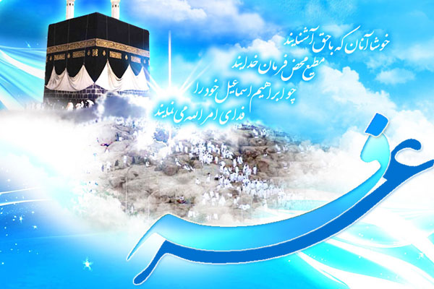
حدیث فضیلت روز عرفه
امیر مؤمنان علی(ع) درباره راز وقوف در عرفات فرمود:
«عرفات، خارج از مرز حرم است و مهمان خدا باید بیرون دروازه، آن‌قدرتضرع کند تا لایق ورود به حرم شود».
امام سجاد(ع) در حدیثی فرمود:
عصر روز عرفه و ظهر روز دهم که حاجیان در منا حضور دارند، خدای سبحان به فرشتگان مباهات می‌کند و می‌فرماید: «اینان بندگان من هستند که از راه‌های دور و نزدیک با مشکلات بسیار به اینجا آمده و بسیاری از لذت‌ها را بر خود حرام کرده و بر شن‌های بیابان‌های عرفات و منا خوابیده‌اند و این‌گونه با چهره‌های غبارآلود، در پیشگاه من اظهار ناتوانی و خواری می‌کنند. اینک به شما اجازه دادم تا آنان را ببینید. آنگاه فرشتگان حق به اذن خداوند بر دل‌ها و اسرار نهان آنها آگاه می‌شوند.
از امام صادق(ع) سؤال شد: عرفات را چرا عرفات نامیده‌اند؟
حضرت فرمود: «جبرئیل، حضرت ابراهیم را روز عرفه به این مکان آورد، چون ظهر فرا رسید، جبرئیل گفت: ای ابراهیم! به گناه خود اعتراف کن و مناسکت را بیاموز! چون جبرئیل گفت اعتراف کن! این سرزمین عرفات نامیده شد».
پیامبر اکرم(ص) می‌فرماید:
«خداوند در هیچ روزی به اندازه روز عرفه، بندگان خود را از آتش جهنم آزاد نمی‌کند».
«در میان گناهان، گناهانی است که جز در عرفات بخشیده نمی‌شود».
«هنگامی که مردم در عرفات وقوف می‌کنند و حاجت‌های خود را با گریه و زاری درخواست می‌کنند، خداوند نزد فرشتگان به این مردم افتخار می‌کند و به فرشتگان خطاب می‌کند: آیا نمی‌بینید که بندگان من از راه‌های دور و غبارآلود به‌سوی من آمده‌اند و مالشان را در راه من خرج کرده‌اند و بدن‌ها را خسته کرده‌اند؟ به عزت و جلالم سوگند! گناهکارانشان را به نیکوکارانشان می‌بخشم و آنها را از گناه پاک می‌کنم، مانند روزی که از مادر متولد شده‌اند».
«آنگاه که در عرفات وقوف کنى، چنانچه گناهانت به تعداد شن‌های شنزار یا ستارگان آسمان یا قطره‌های باران باشد، خداوند آنها را خواهد بخشید».
نقل است از رسول خدا(ص) پرسیدند:‌
چه کسی از اهل عرفات، گناهش از همه بزرگ‌تر است؟ حضرت فرمود: «کسی که عرفات را درک کرده باشد و گمان کند خداوند او را نیامرزیده است».
امام سجاد(ع) در روز عرفه صدای نیازمندی را شنید که گدایی می‌کرد. به او فرمود: «وای بر تو! آیا در مثل چنین روزی از غیر خدا درخواست می‌کنى، درحالی‌که در این روز برای بچه‌هایی که در شکم مادران هستند، امید سعادت و خوشبختی می‌رود».
امام باقر(ع) فرمود: «هیچ‌کس (چه نیکوکار و چه بدکار) در عرفات وقوف نمی‌کند، مگر اینکه خداوند دعایش را مستجاب می‌کند»

